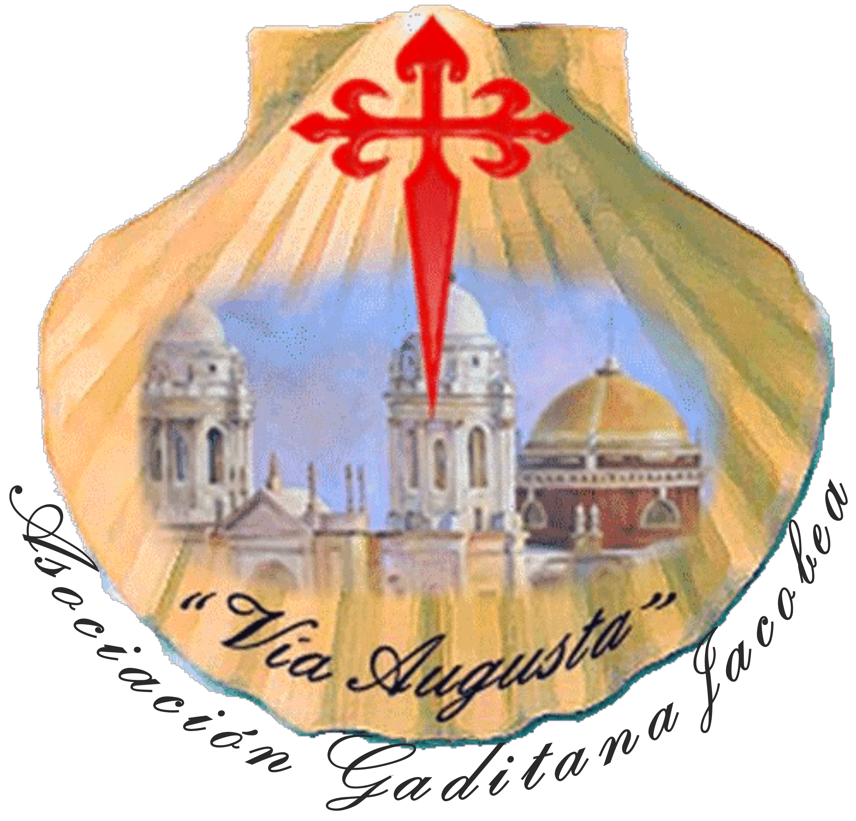

JORNADAS GALEGAS

Estimados/as socios/as y simpatizantes:

El Colegio Argantonio de Cádiz organiza anualmente una SEMANA CULTURAL. En esta ocasión la han dedicado a Galicia. A través de nuestro querido amigo y socio Pepe Marchante (del Grupo La Gloria) hemos recibido una invitación para participar en la misma ofreciendo una charla sobre El Camino de Santiago. En este sentido, hoy he asistido a una reunión con su Director, José Manuel García Gil, junto con Pepe Marchante, y hemos acordado lo siguiente:

- Participar el miércoles 25 de abril en una conferencia-mesa redonda para sus alumnos de ESO y Bachillerato, a la que asistiremos los cuatro miembros de la Junta Directiva (el Presidente se encuentra en Barcelona por motivos familiares), para hablar del Camino, de albergues y de las preguntas que se nos planteen. Se expondrá una breve presentación en power-point. Será en aula en horario escolar, por lo que no pueden asistir más personas, estará llena de estudiantes.

- Nos invitan a que el viernes 27 asistamos los que deseen al Colegio a unas actividades de música con gaiteiros, un coro y luego una degustación de vino “Albariño”. Este acto comienza a las 19:30 horas y sería bueno que hubiese una asistencia de los socios/as y simpatizantes que puedan y lo deseen.

Por otra parte, el haber contactado con nuestra Asociación ha sido debido a que el Director del Colegio Argantonio contactó con la Consellería de Turismo e Cultura de la Xunta de Galicia para solicitar una participación de alguna personalidad y lo redirigieron a nuestra Asociación.

Finalmente, el tener la suerte de contar con gaiteiros y coristas galegos en Cádiz se debe a que la próxima semana se celebra en Cádiz una “Xuntada” (‘concentración’) de asociaciones de gallegos residentes en Andalucía, y han decidido que se celebre en nuestra ciudad (será por los “freidores”). ¡Estamos de suerte!

Os animamos a participar en esta quedada galega el viernes 27 en el Colegio Argantonio de Cádiz.

Cádiz, 17 de abril de 2018 Manuel Barea Patrón
Secretario
